# CEMP – Ensino Fundamental

**Nome: _____________________________________________________________Data: 25/ 09 / 2024**

**Professora: Roberta 7°Ano do Ensino Fundamental Turma: 7A / 7B**

Leia e resolva às questões 1 - 3:

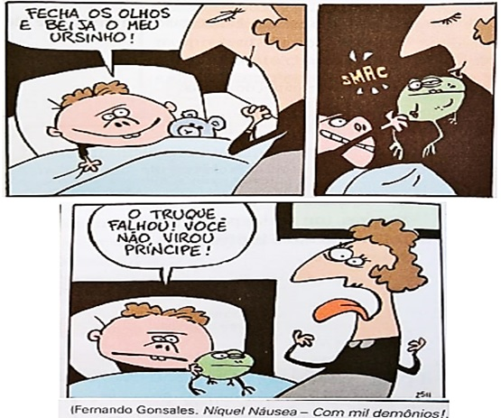

1. Os verbos do primeiro quadrinho “fecha” e “beija” são classificados como verbos:

a) transitivos diretos.

b) transitivos indiretos.

c) de ligação.

d) intransitivos.

2. Na oração: “O truque falhou!”, o verbo é denominado como:

a) verbo transitivo direto.

b) verbo transitivo indireto.

c) verbo intransitivo.

d) verbo de ligação.

3. Sobre a oração: “Você não virou príncipe!”, responda:

a) Quem é o sujeito?

________________

b) Qual é o predicado?

________________

c) O verbo da oração é classificado como transitivo, intransitivo ou de ligação?

________________

d) Qual palavra da oração é classificado como predicativo do sujeito? Justifique sua resposta.

________________

Leia e resolva às questões 4 - 6:

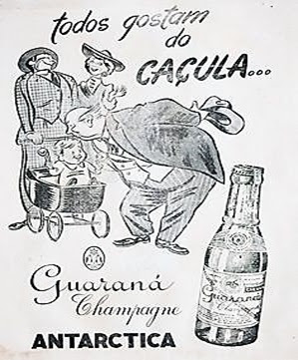

4. Qual o verbo da propaganda?

________________

5. Esse verbo é classificado com verbo transitivo, intransitivo ou de ligação? Justifique sua resposta.

________________

6. A oração tem complemento verbal? Se sim, ele é classificado como objeto direto ou objeto indireto? Por quê?

________________

Leia o trecho de uma notícia e resolva às questões 7 - 9: (Os verbos foram grifados)

Os três pescadores que estavam desaparecidos desde a madrugada do último sábado, 27, foram resgatados por uma jangada na manhã desta segunda-feira, 29. Os tripulantes partiram para uma pescaria na embarcação pesqueira “Vivian JBM”, na Praia de Quixaba, em Aracati.

Fonte:opovo.com.br (Acesso em: 30/08/2022)

7. Os dois primeiros verbos destacados no trecho da notícia são verbos de ligação, assim sendo, há dois predicativos do sujeito. Localize-os.

________________

8. Como seriam as reescritas desses predicativos, caso o desaparecimento fosse de três pescadoras?

________________

9. O terceiro verbo destacado no trecho da notícia é classificado como:

a) verbo intransitivo.

b) verbo de ligação.

c) verbo transitivo direto.

d) verbo transitivo indireto.

Leia a tirinha e resolva às questões:

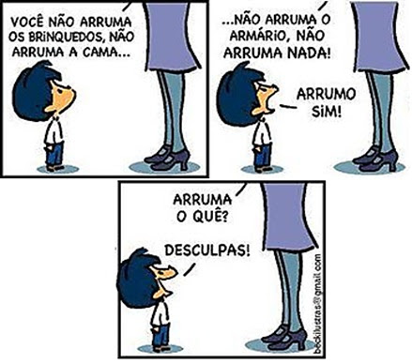

10. Qual o verbo que aparece na tirinha? Ele é verbo transitivo direto ou indireto?

_________________

11. Identifique todos os objetos (complementos verbais) que aparecem na tirinha.

_________________

Leia o quadrinho:

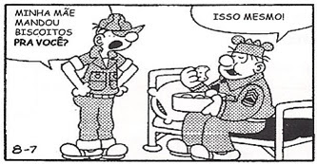

12. Considere o primeiro balão para responder às perguntas abaixo:

a) Encontre o sujeito com a pergunta: “quem mandou?”

_________________

b) Encontre os objetos (complementos verbais) com as seguintes perguntas: “mandou o quê?” E “mandou para quem?”

_________________

13.  Observe que o verbo mandar na tirinha possui dois complementos, isto é, dois objetos (sendo um direto e o outro indireto), desse modo, o verbo “mandou” é classificado como bitransitivo. Agora, escreva:

a) O objeto direto da oração:

_________________

b) Objeto indireto da oração:

_________________

c) O que diferencia o objeto direto do indireto?

_________________

Leia e resolva às questões:



14. Na frase acima há duas orações. O verbo da primeira oração é classificado como transitivo, intransitivo ou de ligação?

__________________

15. O termo “A AMAZÔNIA” é um complemento da locução verbal “PODE SALVAR”. Portanto, esse complemento é determinado como:

a) objeto direto.

b) objeto indireto.

c) sujeito da oração.

d) predicativo do sujeito.